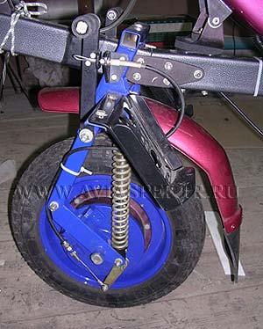
4.4.2.Переднее колесо с тормозным механизмом.
Колесо 400 х 90 состоит из алюминиевых или стальных катанных дисков и покрышки и камеры от минимокика. Рабочее давление в переднем колесе 1-1,5 атм. Большее значение принимается для эксплуатации на площадках с твердым покрытием, меньшее – для грунтовых ВВП. Применяются закрытые необслуживаемые подшипники 203 типоразмера. Тормоз барабанного типа. Для замены колодок можно использовать колодки от передних тормозов мотороллера «Муравей» и мотоцикла «Минск» после незначительной доработки самих колодок. Имеется регулировка длины тормозного тросика для компенсации износа тормозных колодок.

Фото 42

Фото 43
4.5. Рамка сидения
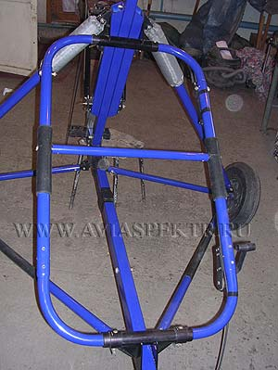
Предназначена для крепления подвесной системы сидений и размещения пилота и пассажира. Также к рамке крепятся ручка управления дроссельными заслонками СУ и сумматор. Рамка состоит из двух неразборных боковин - правой и левой, и поперечной трубки с узлами крепления. Рамка крепится к стальным кронштейнам пилонов через втулки двумя трубчатыми заклёпками в верхней части и двумя болтами М6 в нижней части. Поперечная трубка крепится к рамке двумя болтами М8, которые контрятся отгибными шайбами. Для складывания тележки (при снятом баке и отсоединенном переднем подкосе) вынуть болты М6 из втулок и сдвинуть втулки с узла крепления в стороны до освобождения нижней части рамки, затем приподнять рамку из узла и подвинуть вперед на нужное расстояние. При этом необходимо следить, чтобы не было излишнего натяжения и перегиба электрожгутов и трубок.

